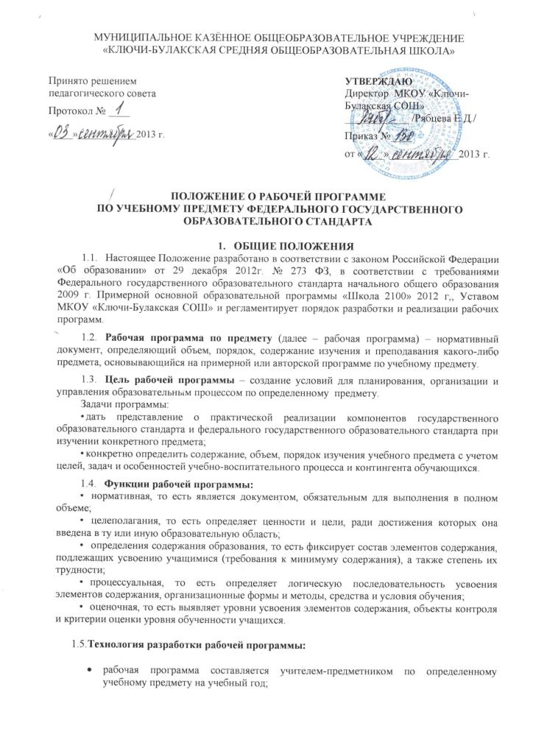

- проектирование содержания образования на уровне отдельного учебного предмета, осуществляется индивидуально каждым педагогом в соответствии с уровнем его профессионального мастерства и авторским видением учебного предмета.
- Нормативно-правовая база разработки рабочей программы
Рабочая программа разрабатывается с учетом требований и положений, изложенных в следующих документах:
- Закон Российской Федерации «Об образовании» от 29 декабря 2012г. № 273 ФЗ;
- Федеральный государственный образовательный стандарт;
- Примерная (авторская) программа (начального общего образования) по предмету;
- Учебный план МКОУ «Ключи-Булакская СОШ» на 2013/2014 учебный год.
- Федеральный перечень учебных пособий, рекомендованных/допущенных к использованию в учебном процессе;
- Утверждение рабочей программы
- Рабочая программа утверждается ежегодно в начале учебного года (до 15 сентября текущего года) приказом директора школы.
- Утверждение рабочей программы предполагает следующие процедуры:
- рассмотрение на МО
- согласование с заместителем директора по УВР
- утверждение директором школы
Рабочие программы утверждаются на уровне школы. На титульном листе рекомендуются грифы: «Рассмотрена на заседании МО. Протокол № …от….20…года», «Согласована с заместителем директора по УВР», «Утверждаю. Директор школы…» (приложение № 1).
4. Структура рабочей программы
Структура рабочей программы является формой представления учебного предмета (курса, дисциплины) как целостной системы, отражающей внутреннюю логику организации учебно-методического материала, и включает в себя следующие элементы:
- Титульный лист
- Пояснительная записка
4.3. Общая характеристика учебного предмета
4.4. Описание места учебного предмета в учебном плане
4.5. Описание ценностных ориентиров содержания учебного предмета
4.6. Личностные, метапредметные и предметные результаты освоения учебного предмета
4.7. Критерии оценивания
4.8. Учебно-тематический план
4.9. Содержание учебного предмета
4.10. Материально-техническое обеспечение образовательного процесса
4.11.Тематическое планирование и планируемые результаты
5. Содержание рабочей программы
- Титульный лист – структурный элемент программы, представляющий сведения о названии программы, которое должно отражать ее содержание, место в образовательном процессе, адресность.
- Пояснительная записка – структурный элемент программы, поясняющий актуальность изучения данного курса, его задачи и специфику.
- Общая характеристика учебного предмета - структурный элемент программы, характеризующий линии развития учащихся средствами предмета.
- Описание места учебного предмета в учебном плане - структурный элемент программы, характеризующий общий объем учебного времени для изучения данного предмета.
- Описание ценностных ориентиров содержания учебного предмета - структурный элемент программы, который является осмыслением и присвоением учащимися системы ценностей.
- Личностные, метапредметные и предметные результаты освоения учебного предмета - структурный элемент программы, определяющий основные знания, умения и навыки, которыми должны овладеть учащиеся в процессе изучения данного курса.
- Критерии оценивания – структурный элемент программы, определяющий результаты освоения учебного предмета, применительно к различным формам контроля знаний по предмету.
- Учебно-тематический план – структурный элемент программы, содержащий наименование тем разделов, общее количество часов; выполняется в виде таблицы. Отдельно выделяются лабораторные, практические, контрольные работы, экскурсии, контрольные сочинения, контрольные изложения, диктанты, контрольные тестирования, учебные проекты и т.п. в зависимости от специфики курса.
- Содержание учебного предмета – структурный элемент программы, включающий толкование каждой темы раздела, согласно нумерации в учебно-тематическом плане.
- Материально-техническое обеспечение образовательного процесса – структурный элемент программы, включающий перечень использованной автором литературы и перечень ТСО. Элементы описания каждого произведения должны приводиться в алфавитном порядке и соответствовать требованиям к библиографическому описанию.
- Тематическое планирование и планируемые результаты – структурный элемент программы; выполняется в виде плана-сетки с указанием тем урока, дат проведения, формирование учебных универсальных действий, количества часов. Может быть дополнено домашним заданием, типами и формами уроков, содержанием по стандарту, требованиями к уровню подготовки обучающихся, формами контроля, оборудованием и информационным сопровождением.
- Оформление рабочей программы
  - Текст набирается в редакторе Word for Windows шрифтом Times New Roman, кегль 12-14, межстрочный интервал одинарный, поля со всех сторон 1,5-2 см., листы формата А4. Заголовки структуры программы прописываются по центру, с заглавной буквы, выделяются жирным шрифтом. Необходимые заголовки в содержании рабочей программы выделяются жирным шрифтом и курсивом, выравниваются по левому краю. Размер всех заголовков соответствует размеру основного текста. Таблицы вставляются непосредственно в текст.

  - Титульный лист считается первым, но не нумеруется, также как и листы приложения. Нумерация страниц располагается внизу, по центру. На титульном листе (приложения № 1) указывается:
  - полное наименование школы в соответствии с Уставом,
  - гриф рассмотрения на заседании МО,
  - согласование с заместителем директора по УВР,
  - гриф утверждения программы директором школы,
  - название рабочей программы (предмет),
  - адресность (класс),
  - сведения о составителе программы с указанием должности, квалификационной категории
6.3. В тексте пояснительной записки следует указать:
- на основе, какой конкретной программы (примерной, авторской) разработана программа;
- соответствие программы федеральному государственному образовательному стандарту;
- внесенные изменения в примерную (авторскую) программу и их обоснование;
- цели изучения предмета (извлечения из стандарта);
- используемый учебно-методический комплект;
При использовании в работе авторской программы без изменения ее содержания, в пояснительной записке указывается на основе, какой программы осуществляется деятельность, а календарно-тематическое поурочное планирование может быть приложено в виде ксерокопии с уточнением даты проведения уроков.

6.4. В общей характеристике учебного предмета следует указать линии развития учащихся средствами предмета.

6.5. В описании места учебного предмета в учебном плане указывается общий объем учебного времени для изучения данного предмета.

6.6. В описании ценностных ориентиров содержания учебного предмета следует указать осмысление и присвоение учащимися системы ценностей.

6.7. В блоке рабочей программы «Личностные, метапредметные и предметные результаты освоения учебного предмета» следует отразить требования по рубрикам «Личностные результаты», «Метапредметные результаты».

6.8. В критериях оценивания указывается нормы оценки знаний по учебному предмету.

  - Учебно-тематический план должен содержать наименование тем разделов, общее количество часов. Отдельно выделяются, практические, контрольные работы, контрольные сочинения, контрольные изложения, диктанты, контрольные тестирования т.п. в зависимости от специфики предмета.
Оформляется в виде таблицы, количество столбцов в которой зависит от особенностей учебного материала.

№ п/п | Тема раздела | Количество  часов | Контрольные  работы
1.
2.
…
Итого
  - . Содержание учебного предмета включает реферативное описание каждого раздела согласно нумерации в учебно-тематическом плане. Изложение учебного материала в заданной последовательности предусматривает конкретизацию всех дидактических единиц содержания.
6.11. Материально-техническое обеспечение образовательного процесса должен приводиться в алфавитном порядке и соответствовать требованиям к библиографическому описанию.

Образцы библиографических описаний документов в списке литературы:
Книга одного, двух, трех авторов
Шевченко Ю.Л., Шихвердиев Н.Н., Оточкин А.В. Прогнозирование в кардиохирургии. – СПб.: Питер, 1998. – 200 с.
Книга четырех авторов
Ишемическая болезнь сердца. Современная стратегия, тактика терапевта и хирурга, диагностика и лечение / В.М. Клюжев, В.Н. Адашев, А.Г. Брюховецкий, А.А. Михеев. – М.: ГВКГ им. Бурденко, 2002. – 313 с.

Книга, имеющая более четырех авторов
Хирургическое лечение постинфарктных аневризм сердца / А.А. Михеев, В.М. Клюжев, В.Н. Ардашев и др. – М.: ГВКГ им. Бурденко, 1999. – 113 с.

Издание, не имеющее индивидуального автора
Демографический ежегодник России. – М.: Гомкостат России, 1996. – 557 с.
  - Тематическое планирование и планируемые результаты обучающихся выполняется в виде плана-сетки с указанием темы урока, количества часов, формирование учебных универсальных действий, даты проведения. Может быть дополнено домашним заданием, типами и формами уроков, содержанием по стандарту, требованиями к уровню подготовки обучающихся, формами контроля, оборудованием и информационным сопровождением и др.

№ урока | Тема урока | Кол-во часов | Формирование УУД | Дата
 |  |  |  | план | факт

Приложение № 1

Муниципальное казённое общеобразовательное учреждение
«Ключи-Булакская средняя общеобразовательная школа»

Рассмотрена на заседании  МО протокол № __  Председатель МО  _______/__________________/  «____» _____________ 20__г | Согласована  с зам. директора по УВР  _______/Бухтиярова Н.Н./  «____» _____________ 20___г | УТВЕРЖДАЮ  Директор школы  ______________/Рябцева Е.Д./  Приказ №___  от «____» ____________ 20___г

Рабочая программа
по обществознанию в 10 классе

2013-2014 учебный год

Составитель:
Казанцева Елена Геннадьевна,
учитель истории и обществознания,
первая квалификационная категория

с.Ключи-Булак
2013г.

